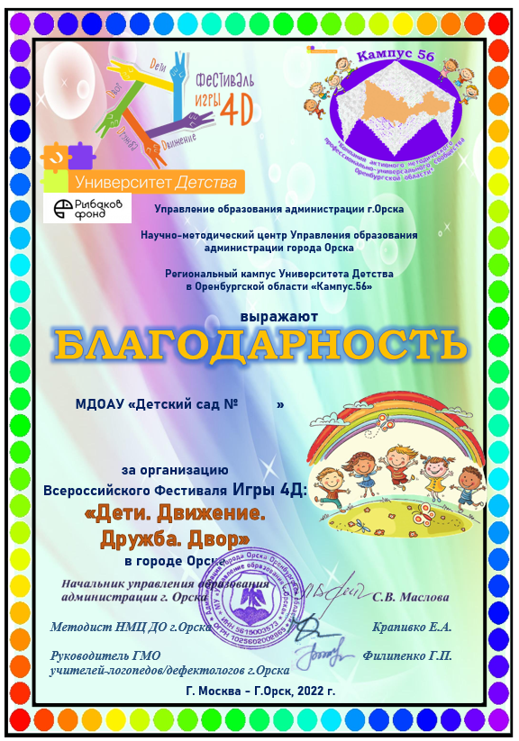
Ивановой
Елене Семёновне
воспитателю
00

